张店区人力资源和社会保障局2021年政府信息公开工作年度报告
本报告根据《中华人民共和国政府信息公开条例》、《山东省政府信息公开办法》有关规定编制。按照省、市、区各级关于政府信息公开工作的要求形成此报告。报告所列数据的统计期限自2021年1月1日起至2021年12月31日止。如对本年报有任何疑问，请与张店区人力资源和社会保障局组织人事科联系（地址：张店区新村西路220号，邮编：255000，电话：2168550，邮箱：zdqrlzyhshbzjzzrsk@zb.shandong.cn）。
一、政府信息公开工作总体情况
（一）主动公开。2021年1月1日至2021年12月31日，淄博市张店区人力资源和社会保障局共公开政务信息643次（条）。内容包括本单位机构概况类信息、财政信息、政策文件、会议公开、行政权力、建议提案、重点领域、人事信息等其他信息公开事项等政府信息，充分保障群众的知情权、监督权。
（二）依申请公开。2021年，我单位办理政府信息公开申请4件，其中自然人申请4件，2020年我单位依申请公开事件均为0件，2019年我单位依申请公开事件均为2件。收到申请后，我局已根据事实答复申请人并告知其获取所需信息的渠道及方法，未收取任何费用。
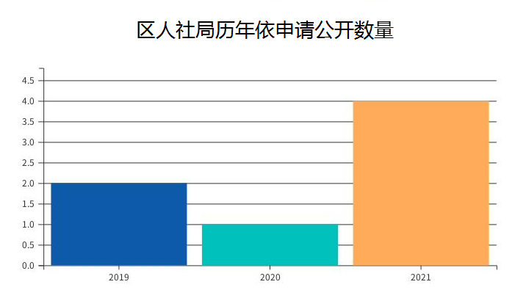

（三）政府信息管理。一是及时更新主动公开目录，并对机构职能、领导分工、权责清单等信息实行动态管理。二是明确公开要点和各科室、单位信息公开职责。三是对外发布信息坚持先审核后发布的原则，建立科室、分管领导分级审查机制。
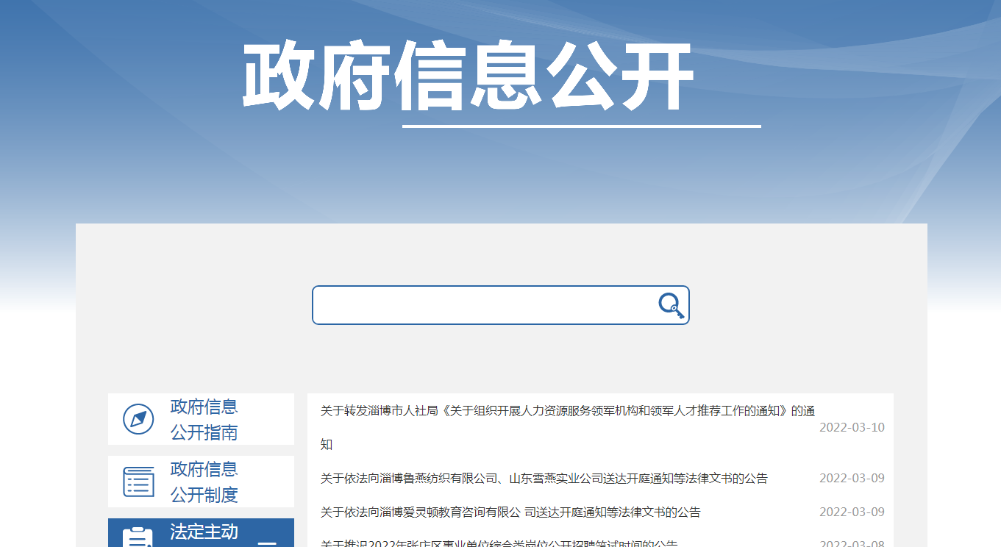
公开平台建设情况。2021年，我局积极主动公开政府信息。通过政务信息公开进一步增强了办事公开透明度，提高了公共管理和服务水平。为加强机关作风效能建设，进一步改进工作作风，增强服务意识，提高服务质量，接受群众监督，努力建设法治、服务、效能和廉洁机关。
二、主动公开政府信息情况
第二十条第（一）项
信息内容 | 本年制发件数 | 本年废止件数 | 现行有效件数
规章 | 0 | 0 | 0
行政规范性文件 | 0 | 0 | 0
第二十条第（五）项
信息内容 | 本年处理决定数量
行政许可 | 0
第二十条第（六）项
信息内容 | 本年处理决定数量
行政处罚 | 1
行政强制 | 0
第二十条第（八）项
信息内容 | 本年收费金额（单位：万元）
行政事业性收费 | 118.751

三、收到和处理政府信息公开申请情况
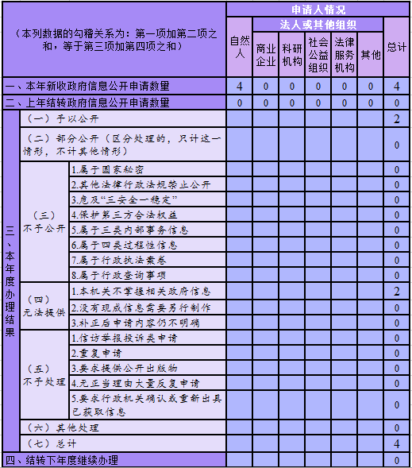
四、政府信息公开行政复议、行政诉讼情况
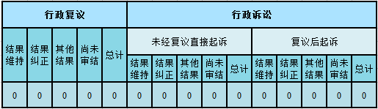
五、存在的主要问题及改进情况
（一）存在的主要问题和困难。2021年，我局认真落实区政府关于政务信息公开工作的部署，加强领导，完善措施，创新方式，狠抓落实，但政府信息公开工作中还存在一些亟待解决的问题：一是主动公开政府信息的意识和能力需要进一步增强；二是政务公开的制度建设相对滞后，如对主动公开信息与过程性信息、内部管理信息的界定，组织协调机制、奖惩机制等还有待建立和完善。
（二）改进措施。2022年，我们将认真按照市委市政府的要求，进一步健全工作制度和工作机制，深化公开内容，扩大公开载体，更好地推动应急管理系统政府信息公开工作。一是进一步完善政府信息公开内容。按照政府信息公开目录的要求，重点做好政策文件、政策解读、发展规划等分类信息的公开工作。二是进一步做好政府网站建设工作。围绕公众关心的热点问题，建设一些有特色的栏目，进一步宣传我局工作开展的情况。三是进一步深化信息公开内容。按照“以公开为原则，不公开为例外”的总体要求，加强对公众关注度高的政府信息的梳理，补充完善主动公开的政府信息目录和内容，有效扩大信息公开的影响力，更好服务于社会。提高公众对人社局工作和政府信息公开的认知度，不断提高全系统政府信息公开的工作水平。
六、其他需要报告事项
无

